Median akkreditoitumislomake
Kilpailukaudella 2022 kaikkien SML kilpailuiden kilpailualueilla vaaditaan erillinen, kilpailukohtainen akkreditointi:

Tapahtuman ja kilpailunjärjestäjän tiedot

Kilpailu: Jämsä Enduro Sprint
Kilpailunjärjestäjä: Jämsän Seudun Moottorikerho ry
Puhelin: 0400 345 840 / Pasi Kaukolinna, Kilpailun johtaja
Ajankohta: 5.3.2022 klo 8.30 - 17
Paikka: Haaralantie 135, 42100 Jämsä
Lomakkeen palautus sähköisesti täytettynä: jsmk1955@gmail.com

Toimittajan / valokuvaajan tiedot:

Etu- ja sukunimi:
Puhelin:
Sähköposti:
Median yhteystiedot:

Sitoumus

Olen tietoinen kaikista mahdollisista vaaratekijöistä ja riskeistä, joita moottoriurheiluun ja sen parissa työskentelyyn liittyy. Sen vuoksi sitoudun ehdoitta ja välittömästi huomioimaan kaikki määräykset ja ohjeet, joita minulle kirjallisesti, suullisesti tai muulla tavoin (esim. käsimerkein) viestimällä annetaan.
- Määräysten ja ohjeiden antajia voivat olla kilpailunjärjestäjän toimitsijat, kilpailun tuomaristo, järjestyksenvalvojat, poliisi tai muut virallisissa tehtävissä olevat henkilöt.
Lisäksi sitoudun toimimaan siten, että en omalla toiminnallani aiheuta vaaraa, vahinkoa tai haittaa kilpailutoiminnalle.
En myöskään liiku radalla (= ratalinja), radan turva-alueilla (= turvaetäisyys) ja rata-alueen kielletyillä alueilla.
Rata-alueen sallituilla alueilla turvaetäisyys on sisäkurveissa ja suorilla vähintään kaksi (2) metriä ja ulkokurveissa neljä (4) metriä ratalinjan reunasta. Ulkokurvien puolella olemista tulee välttää.
Tiedän liikkuvani koko ajan omalla vastuullani ollessani tavallisten katsomoalueiden ulkopuolella silloinkin, kun ne ovat alueita, joilla työskentelyni on kilpailunjärjestäjän puolesta sallittuja (esimerkiksi varikko, ratavarikko tai erityisillä valokuvaajille tai toimittajille sallitut paikat).
Rata-alueella työskennellessäni pidän koko ajan ylläni - kilpailunjärjestäjältä lainaksi saatua - medialle tarkoitettua pakollista huomioliiviä. Huomioliivin saa lainaksi kilpailun ajaksi - akkreditoinnin yhteydessä - kilpailutoimistolta. Huomioliivi tulee palauttaa kilpailutoimistolle poistuessasi kilpailualueelta.
Omasta puolestani sitoudun olemaan esittämättä korvausvaatimuksia onnettomuuksista tai tapauksista, jotka aiheuttavat loukkaantumisen tai joista koituu vahinkoa omaisuudelleni tai oleskellessani katsomoalueiden ulkopuolella ja kun vahinkoa ei ole aiheutettu tahallaan tai suuren välinpitämättömyyden vuoksi: 1) Suomen Moottoriliitto ry:lle (SML), 2) kilpailunjärjestäjälle, 3) kilpailunjärjestäjän toimitsijoille, 4) kilpailun tuomaristolle, 5) kilpailun moottoripyörien omistajille, 6) kilpailijoille, 7) kilpailun tiimeille, silloin kun he ovat järjestäytymässä tai osallistumassa mm. lähtöharjoitukseen, harjoitus- / aika-ajoon, kilpailuerään tai muuhun kilpailuun oleellisesti liittyvään toimintaan.
Kaikkien SML:n luvalla järjestettävien kilpailujen, näytöksien ja tapahtumien sähköiseen ja audiovisuaaliseen viestintään ja taltiointiin liittyvät oikeudet kuuluvat yksinoikeudella SML:lle. Lupien myöntämisestä päättää SML:n pääsihteeri.
Luvanvaraiseksi taltioinniksi katsotaan ohjelman tekeminen kaupalliseen levitykseen (televisioverkko, nettilähetys tai muu tallenne). Uutis- ja urheiluohjelmissa esitettäväksi tarkoitettu enintään 5 minuutin pituisena esitettävä taltiointi ja kilpailun yleisölle varatulta alueelta tapahtuva taltiointi omaan käyttöön ei kuulu tämän säännön piiriin.
Medialiivin lainasta otetaan __-__ euron panttimaksu, jonka saa takaisin, kun medialiivin palauttaa.
Tähän kilpailuun voidaan akkreditoitua vain hyväksymällä nämä säännöt / ohjeet.
Näiden sääntöjen / ohjeiden tai kilpailun järjestäjän taholta annetun määräyksen tai ohjeen laiminlyönti johtaa akkreditoinnin välittömään poistamiseen.

Hyväksyn yllä mainitut kohdat ja sitoudun allekirjoituksellani niitä noudattamaan.

_____________________________ _____________________________________
Päiväys ja paikka Allekirjoitus

Digitaalinen allekirjoitus riittää

Liite 1. Reittikartta
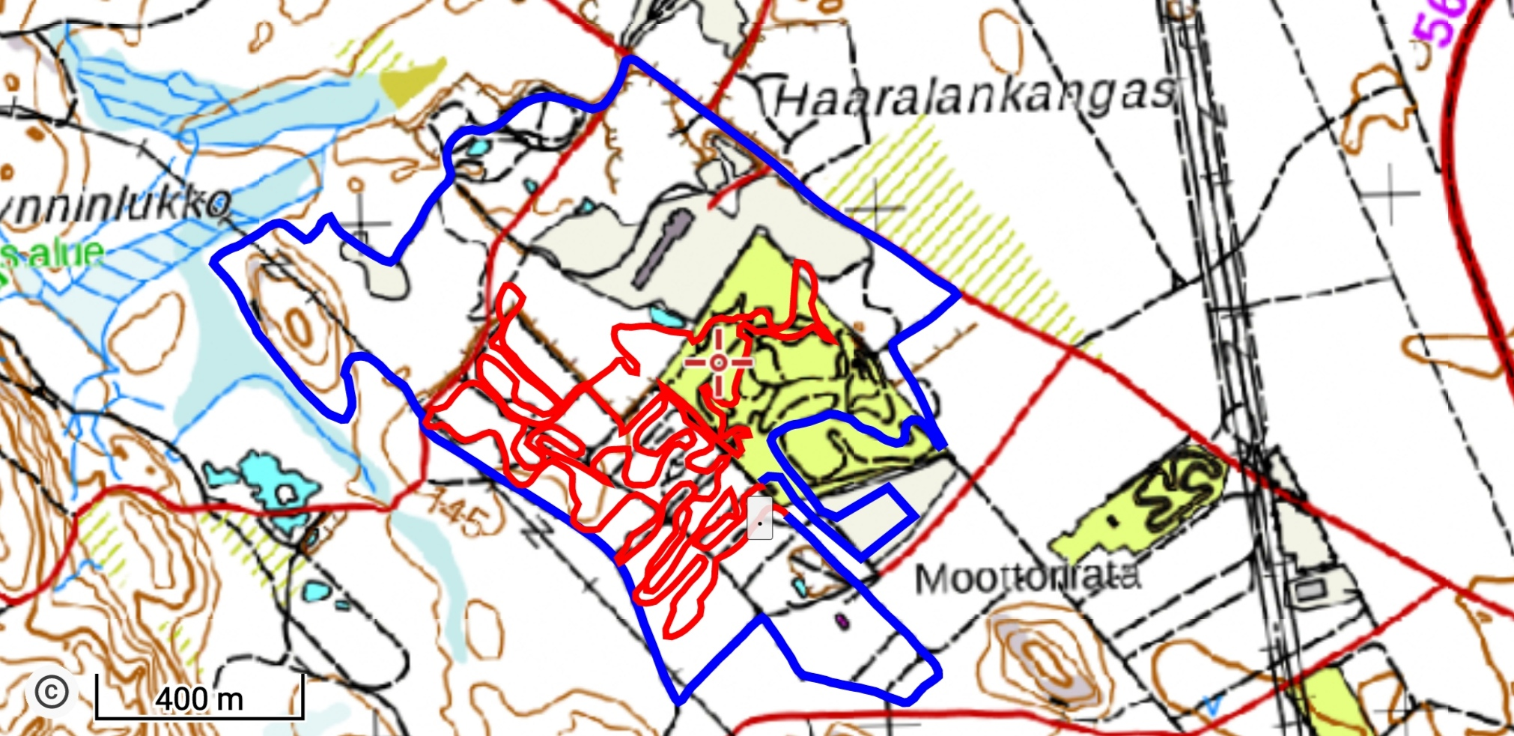
Haaralantie 135, 42100 Jämsä

Punaisella MK, Sinisellä siirtymä ( siirtymä alustavassa muodossa )
Syvemmässä lumispoorissa pyörä pysyy paremmin hallinnassa, kun taas auratuilla alueilla turvaetäisyyksiä on syytä pitää riittävästi. Sinkoilevia kiviä ja jääpalasia lentelee ulkokurveista pitkälle, jopa 10 metrin päähän.
Mikäli keli on sellainen, että lumipeite kantaa, kilpailijoiden on mahdollista ajaa myös spoorin ulkopuolella, tällöin turvaetäisyys kasvaa.
Suositeltava turvaetäisyys reitistä joka paikassa vähintään 2m

